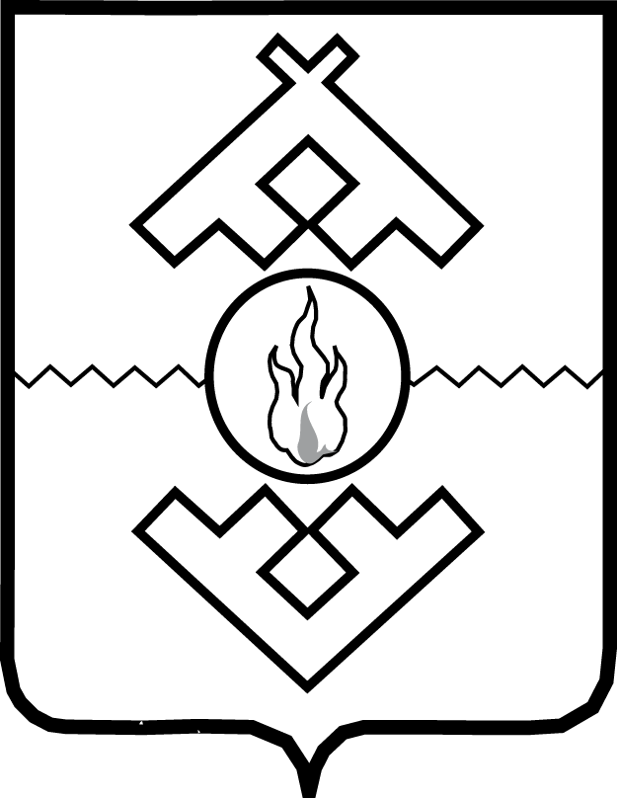

Управление имущественных и земельных отношений

Ненецкого автономного округа

ПРИКАЗ

от декабря 2024 г. №
г. Нарьян-Мар

О внесении изменений в приказ
Управления имущественных и земельных
отношений Ненецкого автономного округа
от 02.11.2022 № 17

В соответствии с частью 6 статья 15, пунктом 2 части 2 статьи 18 Федерального закона от 03.07.2016 № 237-ФЗ «О государственной кадастровой оценке» ПРИКАЗЫВАЮ:
1. Внести в приказ Управления имущественных и земельных отношений Ненецкого автономного округа от 02.11.2022 № 17 «О результатах определения кадастровой стоимости земельных участков на территории Ненецкого автономного округа» изменения согласно Приложению.
2. Сведения о кадастровой стоимости, указанные в Приложении, применяются с 01.01.2025.
3. Настоящий приказ вступает в силу со дня его официального опубликования.

Начальник Управления
имущественных и земельных отношений
Ненецкого автономного округа А.В. Голговская

Приложение
к приказу Управления имущественных и земельных отношений Ненецкого автономного округа от 12.2024 №
«О внесении изменений в приказ Управления имущественных и земельных отношений
Ненецкого автономного округа от 02.11.2022 № 17»

ИЗМЕНЕНИЯ
в приказ Управления имущественных и земельных
отношений Ненецкого автономного округа
от 02.11.2022 № 17

В Приложении:
строку 36433 изложить в следующей редакции «
36433 | 83:00:090002:669 | 6 177 802,46
»;
строку 32583 изложить в следующей редакции «
32583 | 83:00:080002:4850 | 1 157 993,00
».

